Unit 7 Lesson 13: El perímetro y el área de los rectángulos

WU Exploración de estimación: Lavado de ventanas (Warm up)

Student Task Statement
¿Cuál es el área de una ventana?
Escribe una estimación que sea:
muy baja | razonable | muy alta

1 Perímetros de rectángulos

Student Task Statement
largo (cm) | ancho (cm)
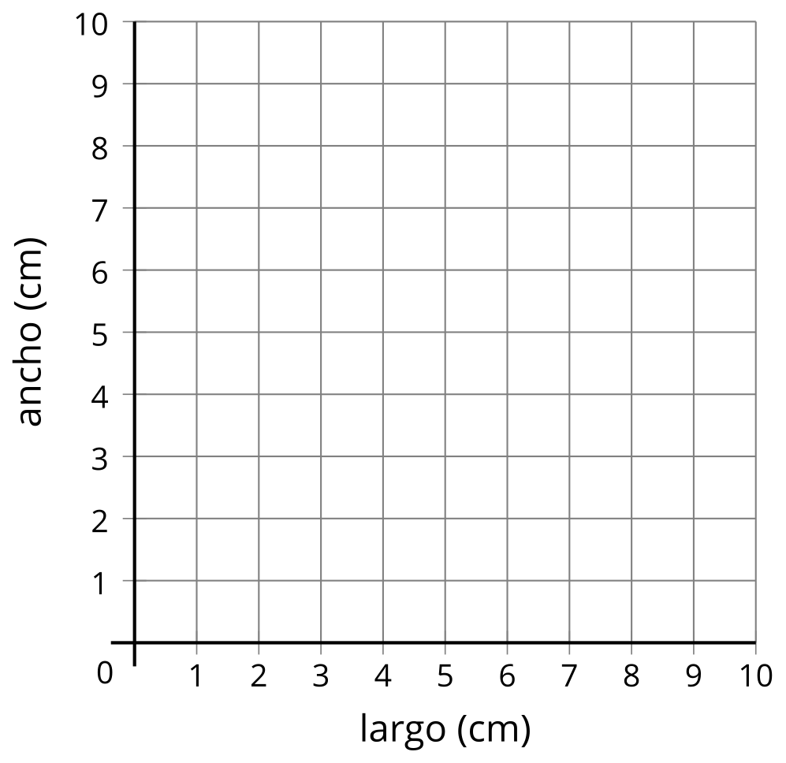
- Jada dibujó un rectángulo que tiene un perímetro de 12 centímetros. ¿Cuáles podrían ser el largo y el ancho del rectángulo de Jada? Escribe tu respuesta en la tabla.
- Ubica el largo y ancho de cada rectángulo en la cuadrícula de coordenadas.
- Si Jada dibujó un cuadrado, ¿cuánto medía de largo y de ancho?
- Si el rectángulo de Jada medía 2.5 cm de largo, ¿cuánto medía de ancho? Ubica el punto correspondiente en la cuadrícula de coordenadas.
- Si el rectángulo de Jada medía 3.25 cm de largo, ¿cuánto medía de ancho? Ubica el punto correspondiente en la cuadrícula de coordenadas.

2 Áreas de rectángulos

Student Task Statement
largo (cm) | ancho (cm)
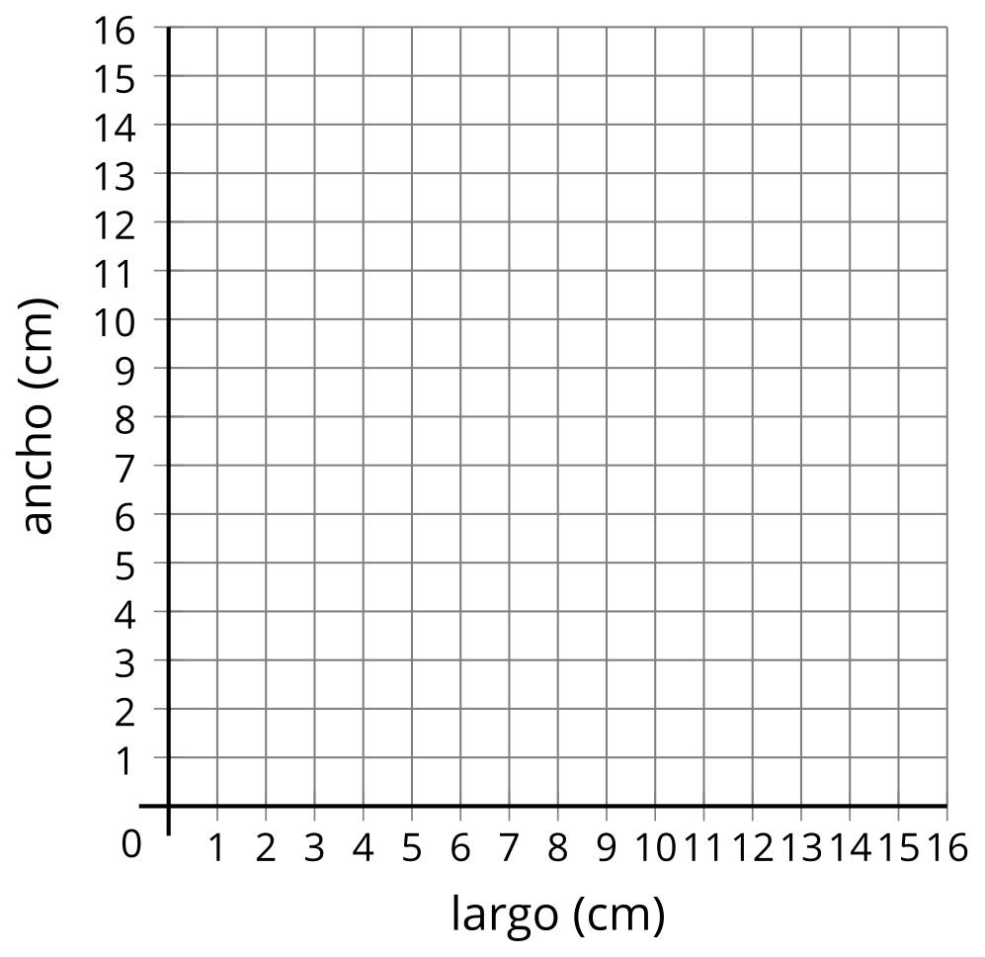
- Jada dibujó un rectángulo que tiene un área de 16 centímetros cuadrados. ¿Cuáles podrían ser el largo y ancho del rectángulo de Jada? Escribe tu respuesta en la tabla.
- Ubica el largo y ancho de cada rectángulo en la cuadrícula de coordenadas.
- Si el rectángulo de Jada medía 5 cm de largo, ¿cuánto medía de ancho? Ubica el punto correspondiente en la cuadrícula de coordenadas.
- Si el rectángulo de Jada medía 3 cm de largo, ¿cuánto medía de ancho? Ubica el punto correspondiente en la cuadrícula de coordenadas.
- Si Jada dibujó un cuadrado, ¿cuánto medía de largo y de ancho? Explica cómo lo sabes.
© CC BY 2021 Illustrative Mathematics®

